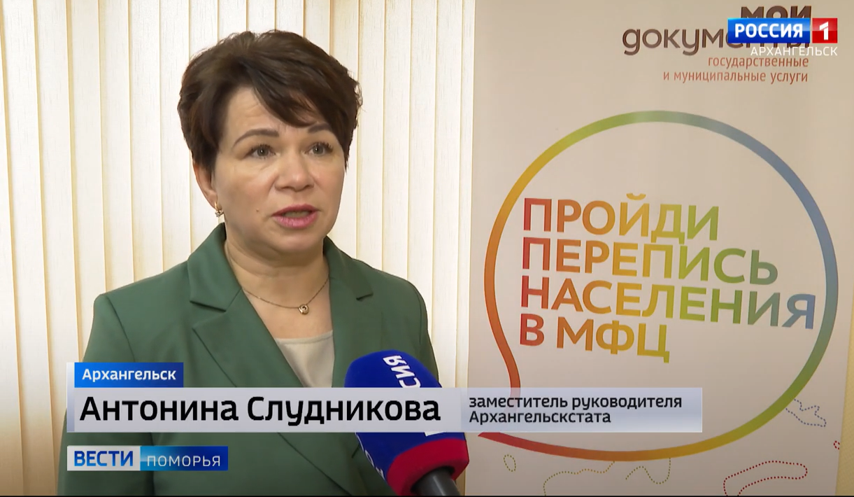 | Интервью заместителя руководителя Управления Федеральной службы государственной статистики  по Архангельской области  и Ненецкому автономному округу Антонины Слудниковой
15 октября 2021 года после завершения прямого эфира пресс-конференции с участием Росстата «33 вопроса
о главном: через перепись в будущее» на вопросы журналистов телекомпании «Поморье» о начале переписи населения в Архангельской области ответила заместитель руководителя Управления Федеральной службы государственной статистики по Архангельской области и Ненецкому автономному округу Антонина Слудникова.

Подробнее в сюжете: Эфир 15.10.2021

